本周工作完成情况：

|  |  |  |
| --- | --- | --- |
| 本周完成任务 | 截至日期 | 任务完成情况 |
| 服务器部署Tensorlow框架，验证分割算法，进行测试、评价。 | 12月16日 | 模型已成功部署到服务器，验证了deeplabv3算法，但还需要后续处理。（正常完成） |

使用docker+tensorflow serving部署到腾讯云服务器。

给予对应的restful接口，对接效果如下，服务器ip与目录：

http://121.5.57.19:8501/v1/models/export:predict

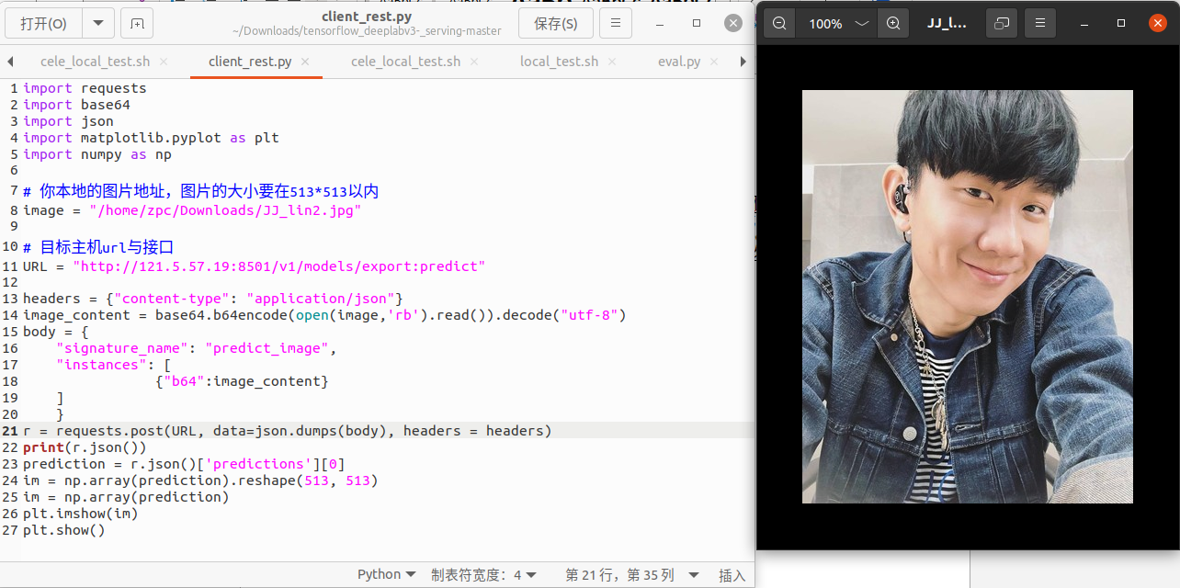

在服务器端使用deeplabv3处理效果如下：

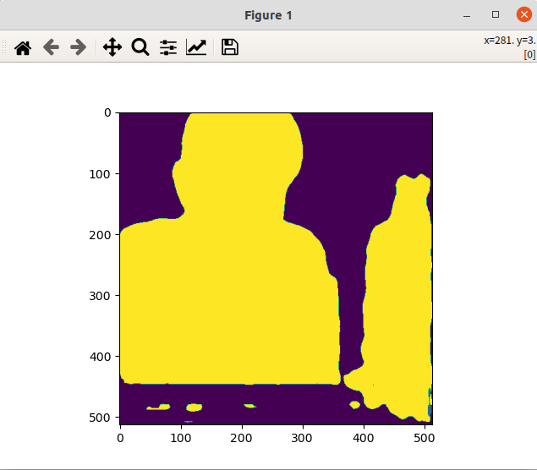

遇到的问题和解决方案：

1.目前处理的图片限于513*513以内，如果超过513*513，那么分割后的图片放大缩小会有模糊的问题。我需要提高能够处理的最大分辨率，处理的速度。（未解决）

解决方案：在分割之后我还需要对图像进一步处理，包括背景替换，边缘平滑等。

2.基于目前的图像分割处理的数据集效果不是特别好，需要进一步改进，调参数，我现在还在服务器上训练。希望能够达到更好的miou。（正在解决）

并且更换了数据集，作了新的语义标注，现在是人像数据集，个人觉得效果会更好：

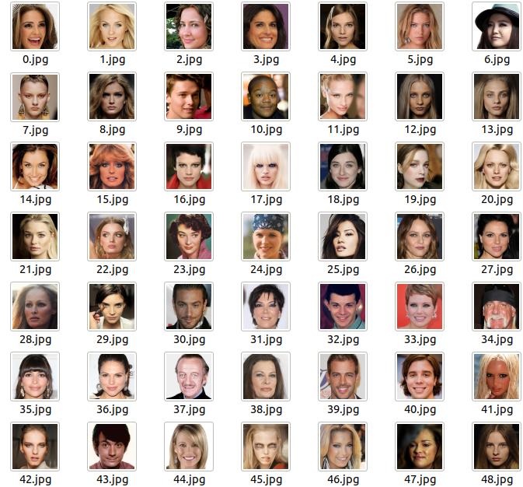

下周工作安排：

|  |  |
| --- | --- |
| 下周要完成的任务 | 截止日期 |
| 结合人物检测算法，在服务器端完成基于TF的分割功能。 | 12月24日 |

下周详细内容分割：

完善restful提供api。

完善分割之后的后续图像处理操作。